Математика для детей 3- 4 лет

Изучение цветов (красный, синий, зеленый, желтый, белый, черный)
Изучайте с ребенком цвета наглядно, показывая и рассказывая ребенку какой это цвет. Постоянно повторяйте какой это цвет. Затем вы можете использовать любые предметы с эти цветом, чтобы закрепить в памяти у ребенка. Проводите занятия в виде игры.

Красный цвет
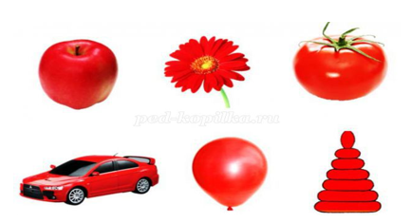
Рассмотрите внимательно с ребенком каждую картинку и повторяйте, что это красный цвет.
На картинке нарисовано красное яблоко.
На картинке нарисован красный цветок.
На картинке нарисован красный помидор.
На картинке нарисована красная машина.
На картинке нарисован красный шарик.
На картинке нарисована красная пирамидка.

Синий цвет
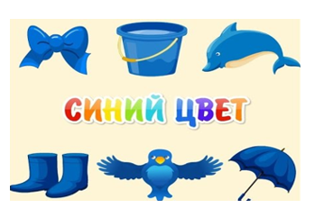
Рассмотрите внимательно с ребенком каждую картинку и повторяйте, что это синий цвет.
На картинке нарисован синий бант.
На картинке нарисовано синее ведро.
На картинке нарисован синий дельфин.
На картинке нарисованы синие сапоги.
На картинке нарисована синяя птица.
На картинке нарисован синий зонт.

Желтый цвет
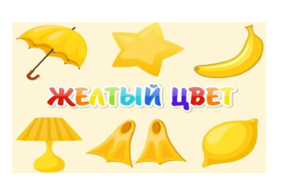
Рассмотрите внимательно с ребенком каждую картинку и повторяйте, что это желтый цвет.
На картинке нарисован желтый зонт.
На картинке нарисована желтая звезда.
На картинке нарисован желтый банан.
На картинке нарисована желтая лампа.
На картинке нарисованы желтые ласты.
На картинке нарисован желтый лимон.

Зеленый цвет
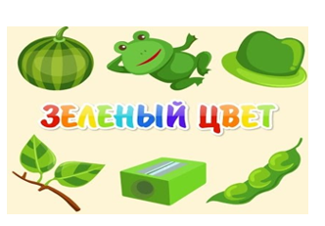
Рассмотрите внимательно с ребенком каждую картинку и повторяйте, что это зеленый цвет.
На картинке нарисован зеленый арбуз.
На картинке нарисована зеленая лягушка.
На картинке нарисована зеленая шляпа.
На картинке нарисованы зеленые листочки.
На картинке нарисована зеленая точилка.
На картинке нарисован зеленый стручок гороха.

Белый цвет
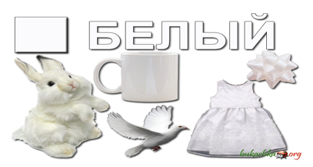
Рассмотрите внимательно с ребенком каждую картинку и повторяйте, что это белый цвет.
На картинке нарисован белый зайчик.
На картинке нарисована белая кружка.
На картинке нарисована белая птица.
На картинке нарисовано белое платье.
На картинке нарисован белый бантик.

Черный цвет
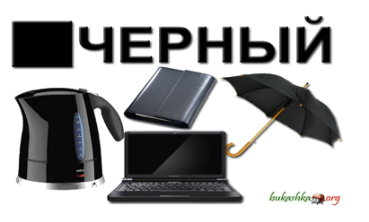
Рассмотрите внимательно с ребенком каждую картинку и повторяйте, что это черный цвет.
На картинке нарисован черный чайник.
На картинке нарисован черный блокнот.
На картинке нарисован черный компьютер.
На картинке нарисован черный зонт.

